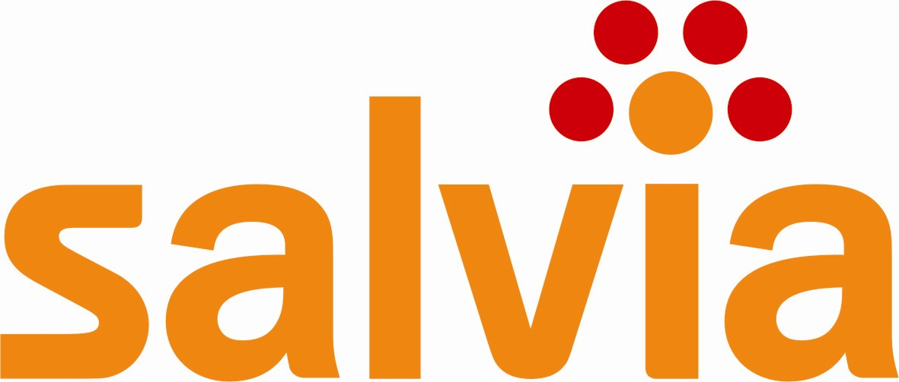

Středisko sociálních služeb Salvia, z. ú.
Wolkerova alej 92/18, Svitavy

CENÍK POMŮCEK K ZAPŮJČENÍ

CHODÍTKO poplatek 4,-Kč / za 1 den
(4 kolové)

CHODÍTKO poplatek 4,-Kč / za 1 den
(3 kolové)

CHODÍTKO poplatek 4,-Kč / za 1 den
(4 kolové s košíčkem)

FRANCOUZSKÉ HOLE poplatek 1,-Kč / za 1 den
(2 ks)

INVALIDNÍ VOZÍK poplatek 9,-Kč / za 1 den
(skládací mechanický)

SEDAČKA DO VANY poplatek 1,-Kč / za 1 den
(kovová 37 x 22 cm, max. zatížení:100kg)

EUROKLÍČ poplatek 10,-Kč/ měsíc
(i v případě, že je klíč půjčen 1 den je účtován měsíční poplatek).

Pomůcky lze zapůjčit ve středisku Sociálních služeb Salvia, z.ú. Wolkerova alej 92/18, 568 02 Svitavy, tel.: 461 723 728

Od: 1. 3. 2017 Mgr. Ludmila Benešová
vedoucí ústavu

